Lundi 23 mars 2020 – Monday, 23rd March 2020 - CE1
Bonjour chers élèves ! J’espère que vous allez tous bien ! Voici le programme de ce lundi. Très belle journée !
Français
- Le phonème [ j ] et ses graphies
« Un jour de beau soleil, une abeille voyageuse, plus curieuse que sérieuse
A oublié sur un pommier un vieux sac et un gros panier.
À son réveil, une grenouille musicienne qui vivait en ces lieux,
A retrouvé le vieux sac, y a mis son violon
Et dans le gros panier a rangé toutes ses billes.
L’abeille soucieuse et inquiète pour son vieux sac et son gros panier
Est retournée au pommier mais de ses affaires, plus une miette !
Elle questionne alors la grenouille gardienne des lieux
Qui répond à l’abeille qu’elle les garde au grenier
Et qu’elle ne rendra rien même contre une paye.
Et pour clore toute discussion, sans réflexion, elle avale l’abeille ! »

- Entraine-toi à lire ce texte à voix haute, sans erreur et en y mettant le ton. Imagine que tu es un acteur de théâtre. Il faut captiver ton auditoire !

- Dans un tableau, classe les mots contenant le phonème [ j ] suivant la manière dont est écrit [ j ]. Il y en a 4 (par exemple ill comme dans abeille).
- Ecris et mémorise les mots suivants : le ciel – le milieu de la pièce – un piano – des billes

- Le présent des verbes être et avoir – Production d’écrit
Fiche Production d’écrit :
Regarde attentivement les images et écris une petite histoire
- Tu peux utiliser des expressions contenant le verbe avoir : avoir froid – avoir de la fièvre – avoir mal à la gorge – avoir une angine.
- Tu peux utiliser des expressions contenant le verbe être : être malade – être guéri – être avec ses copains
- Utilise aussi des verbes en -er : trembler – se coucher – arriver – ausculter - – avaler – bavarder – apporter – retourner.
- Emploie une phrase négative pour dire que l’enfant n’a plus de fièvre.
Quand tu as terminé ton histoire, tu peux me l’envoyer par courriel.
- Révision : reconnaître les composants de la phrase
Lis « l’histoire pressée » page 166 de ton livre.
- Remets dans l’ordre les paroles du gros livre rouge et écris-les :
« Capables d’ des dictionnaires histoires inventer les prouveras que qui sanglantes sont te voilà ! »
- Souligne et écris D sous les déterminants, N sous les noms, V sous les verbes et A sous les adjectifs.

Mathématiques

1- Rappel sur les conversions de mesures de longueur.
Fiche en PJ

2- Calcul mental : Révision des cartes mentales de 10 et 60
Regarde les cartes mentales ci-dessous et essaie de trouver les résultats à l’oral le plus vite possible :
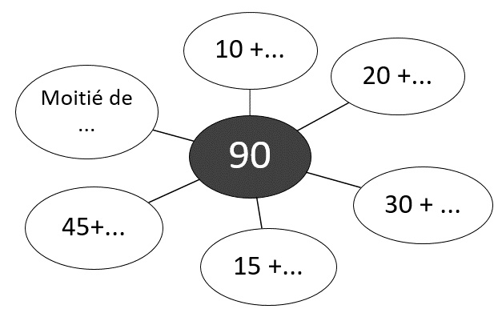

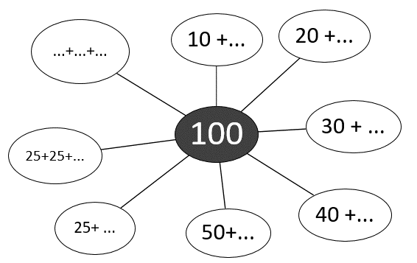

3- Calcul mental : entrainement tables de multiplication
Entraine-toi ! Tu dois connaître par cœur les tables de multiplication. Si tu donnes la réponse sans réfléchir, alors tu peux cocher (ou papa, maman…). Sinon, il faudra recommencer un autre jour. Ton objectif : tout cocher !
Le fichier vous est transmis sous format word : ainsi vous pouvez cocher sans imprimer. Préservez au maximum vos cartouches d’encre.

4- Problèmes : réinvestissement (multiplication, soustraction)

- Dans chaque carton, il y a 4 boîtes « Atelier du cinéma ». Combien y en a-t-il en tout ici ? Combien me faudrait-il de cartons pour ranger 8 boîtes ? 16 boîtes ? 21 boîtes ?
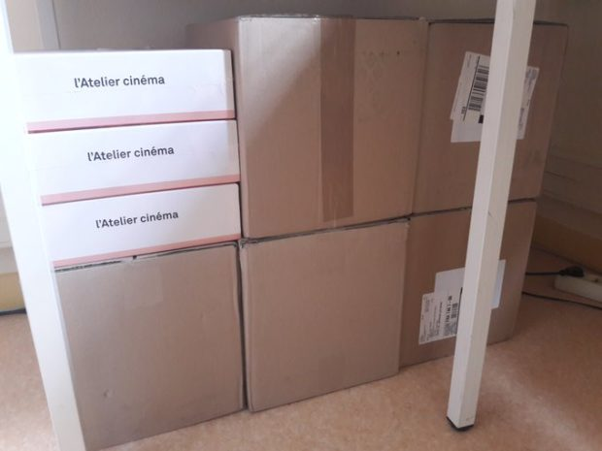
- Chamonix Mont-Blanc se trouve à une altitude de 995 mètres. Si je monte à l’aiguille du midi, quel dénivelé vais-je effectuer ?
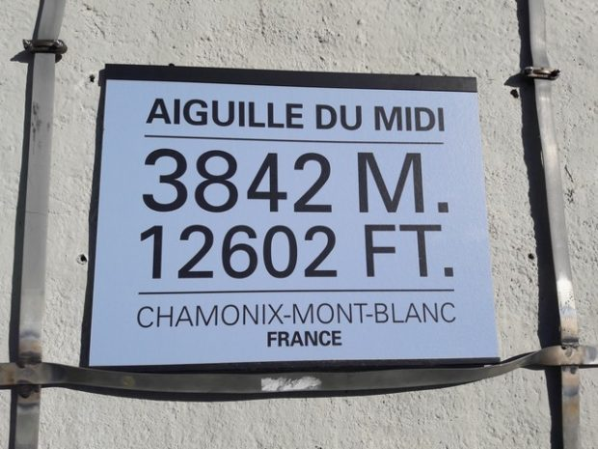

5- S’entrainer à la technique de multiplication posée
Exercices 4 et 5 p. 99 : utiliser la multiplication posée dans chaque exercice.

6 – Savoir lire l’heure - Révision

- Lis attentivement la leçon :

L’horloge donne l’heure grâce à deux aiguilles.
La grande aiguille indique les minutes
La petite aiguille indique les heures.
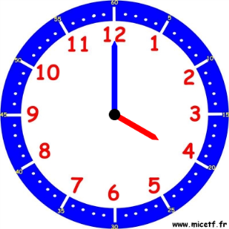 | 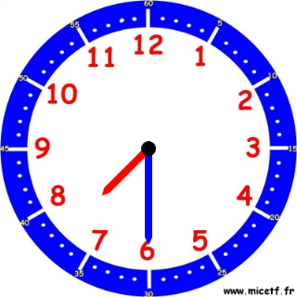 | 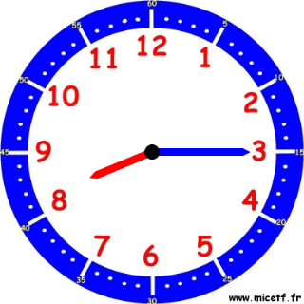
Il est 4 heures car la petite aiguille vise le « 4 » et la grande indique le « 12 » qui représente « 0 »minute. | Il est 7h30 car la petite aiguille est après le 7 et avant le 8 et la grande aiguille est sur le 6 qui représente 6 fois 5 minutes, c’est-à-dire 30 minutes (une demi-heure) | Il est 8h15 (8 heures et quart) car la grande aiguille indique le « 3 » qui représente 3 fois 5 minutes , c’est-à-dire 15 minutes.

- Puis fais les exercices suivants

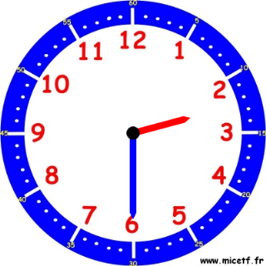 |  | 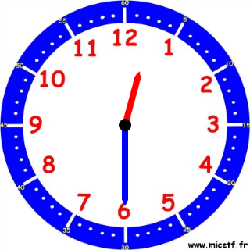
Il est…..h….min | Il est…..h….min | Il est…..h….min

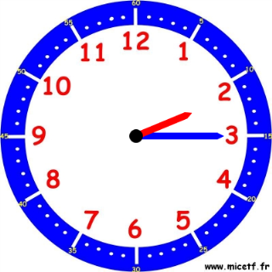 | 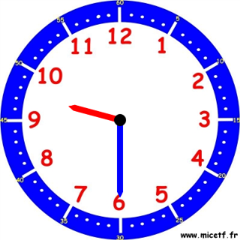 | 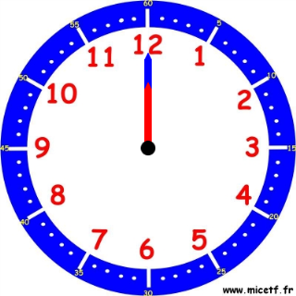
Il est…..h….min | Il est…..h….min | Il est…..h….min

Art plastique

Comme tu le sais peut-être, beaucoup de personnes sortent sur leur balcon le soir pour applaudir les soignants des hôpitaux de France qui prennent soin des malades.
Je te propose une action à ton niveau, dessiner ou peindre des fleurs que tu accrocheras à tes fenêtres, ton balcon si tu en as un, la grille de ton jardin…le jeudi 26 mars prochain.
Aujourd’hui, fais connaissance avec le peintre japonais Takashi Murakami (cf. Pièce jointe)

Demain, je te proposerai un autre artiste.
A tes crayons et pinceaux !

Enseignement Moral et Civique

Tous les lundis, je te proposerai un petit journal qui est écrit par « Les petits citoyens ».
N’hésite pas à le lire… Tu y apprendras beaucoup de choses !

